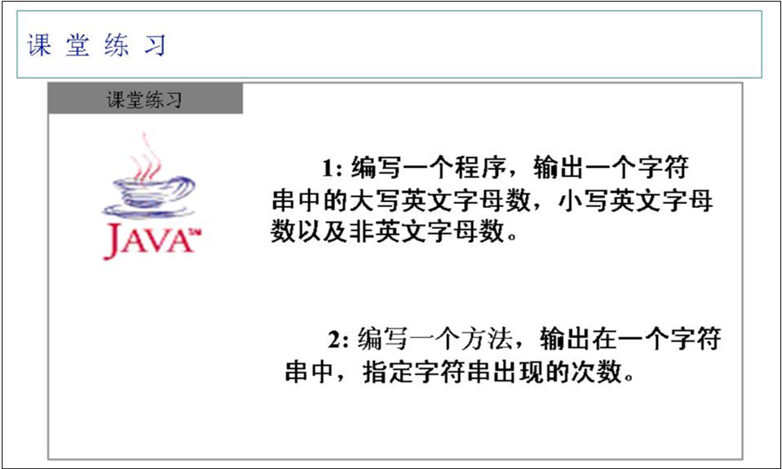
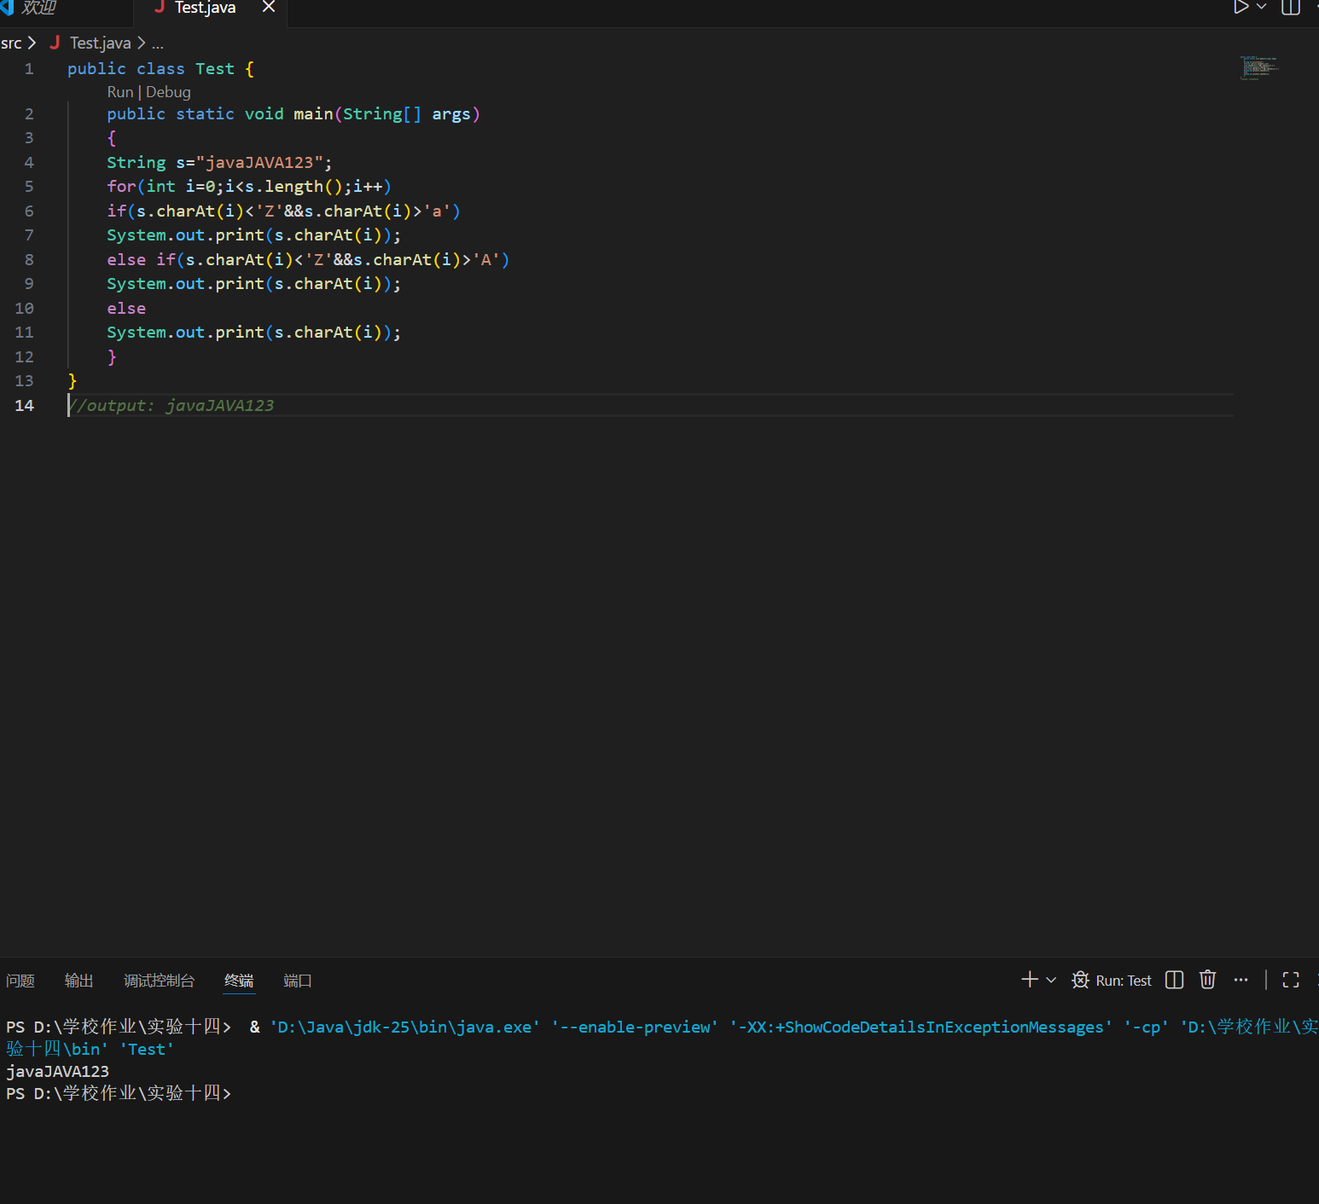
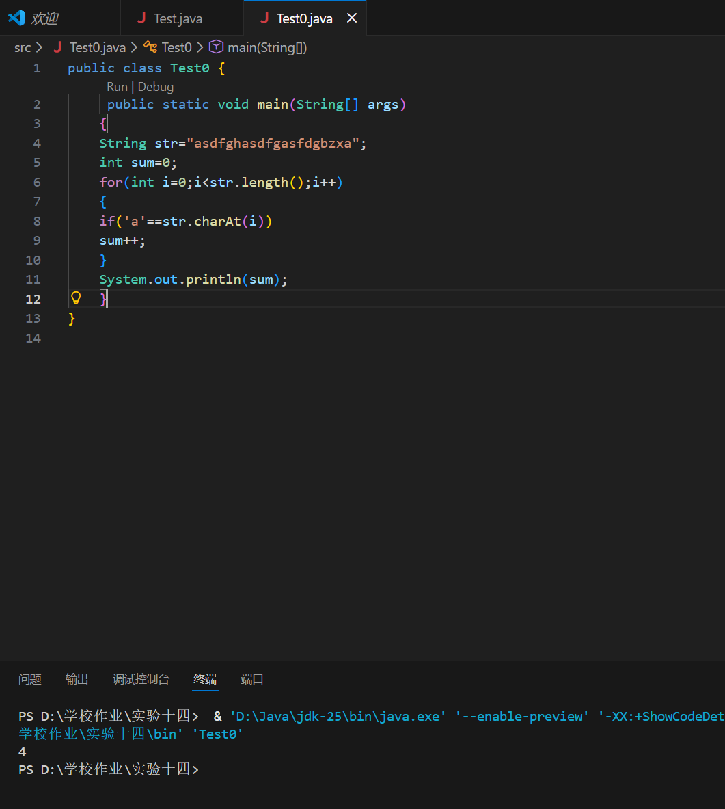
- 从字符串“Java技术学习班20170901”中提取开班日期

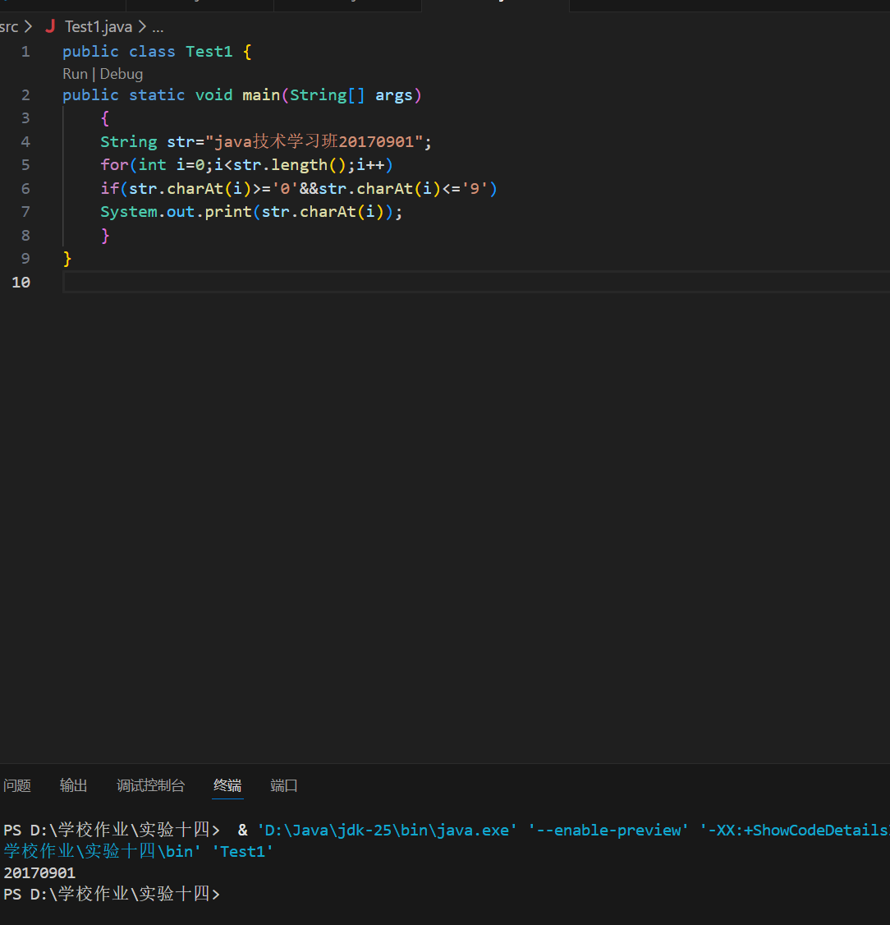
- 取出“Java技术学习班20170901”中的第8个字符

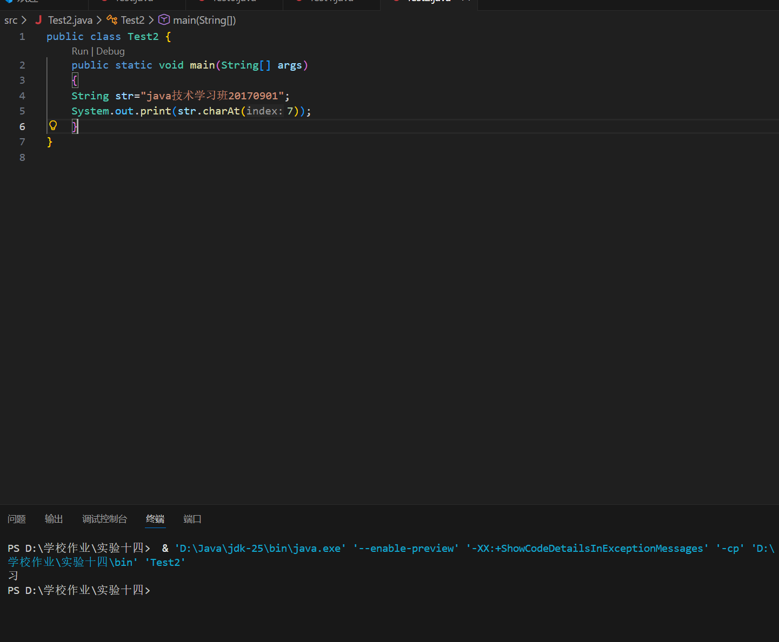
- 编写程序，统计出字符串“want you to know one thing”中字母n和字母o的出现次
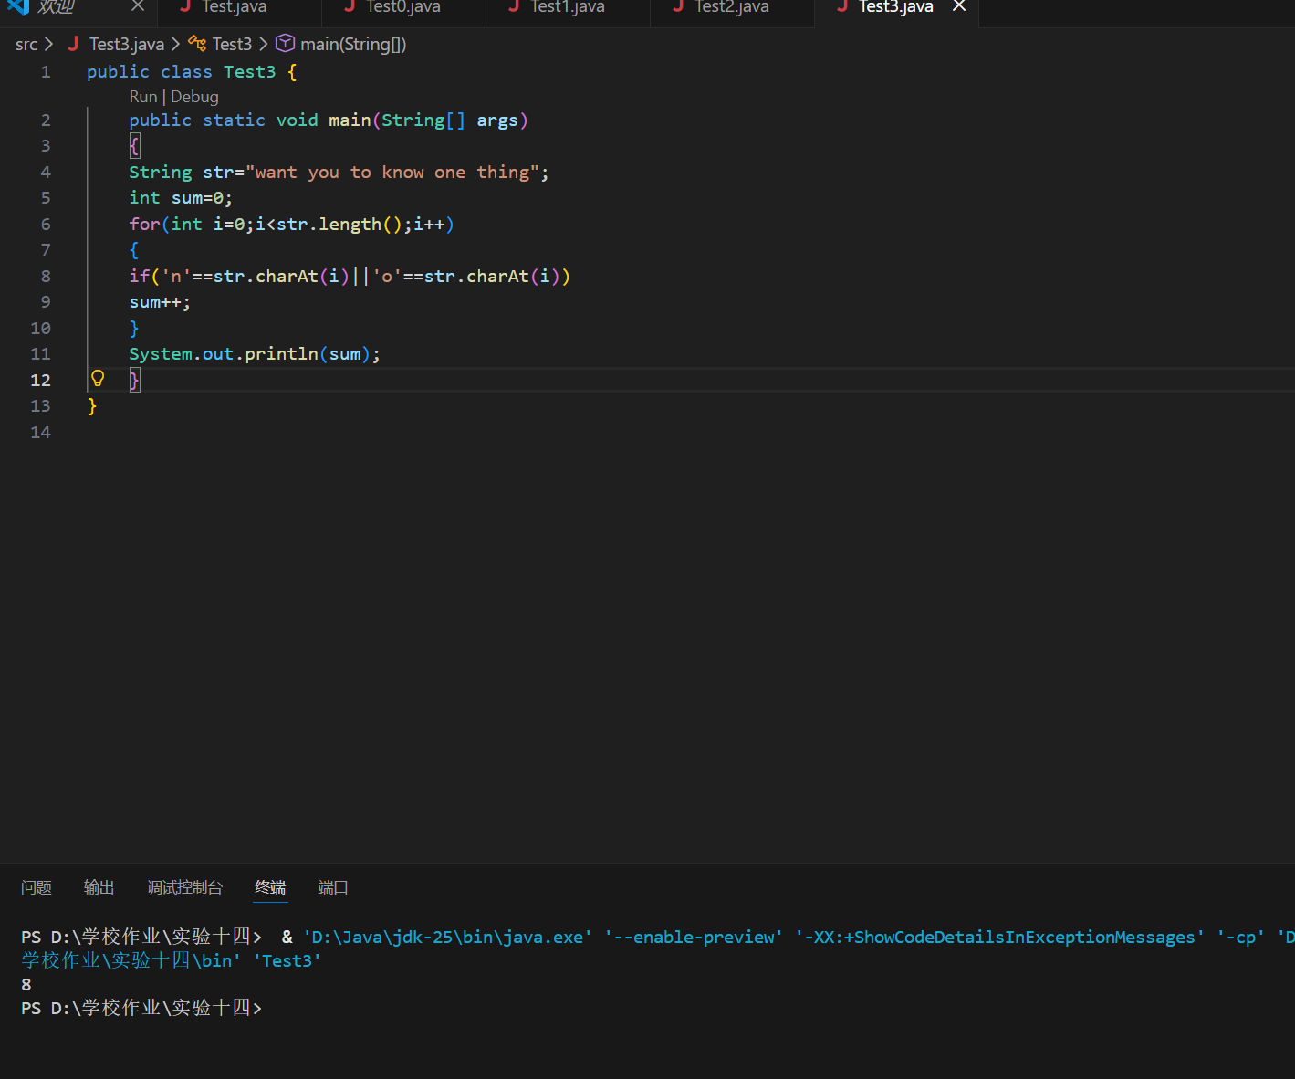
- 编写程序，统计"sunjavahpjavaokjavajjavahahajavajavagoodjava"字符串中出现“java”子字符串的次数
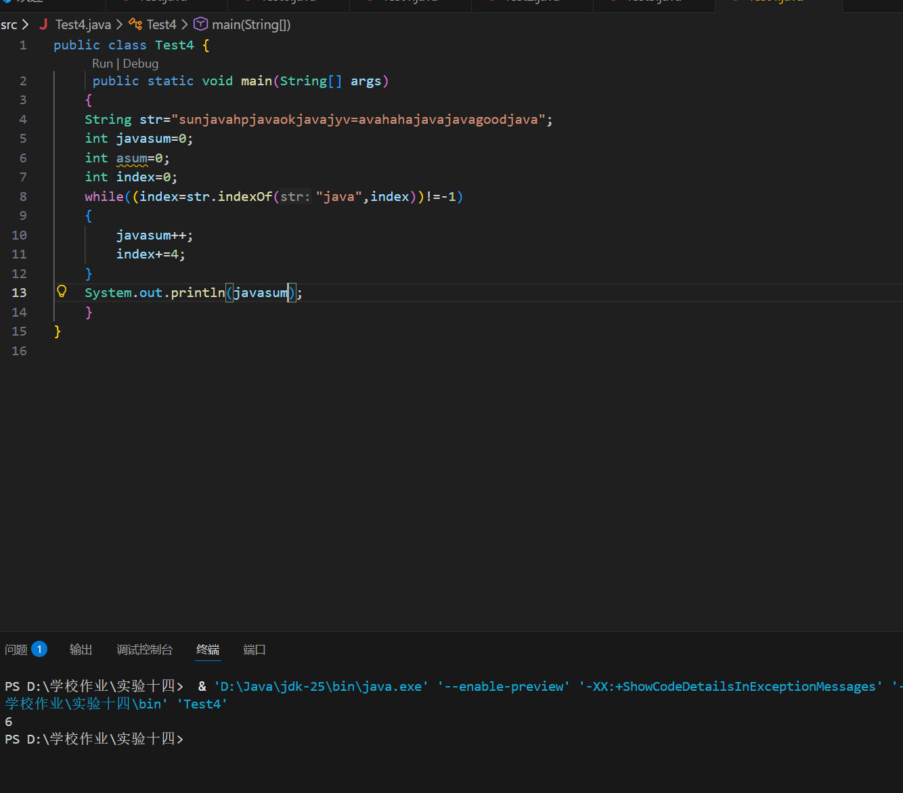
- 字符串解析，现有一字符串，“卡巴斯基#杀毒软件#免费版#俄罗斯#”，解析出每个元素。

